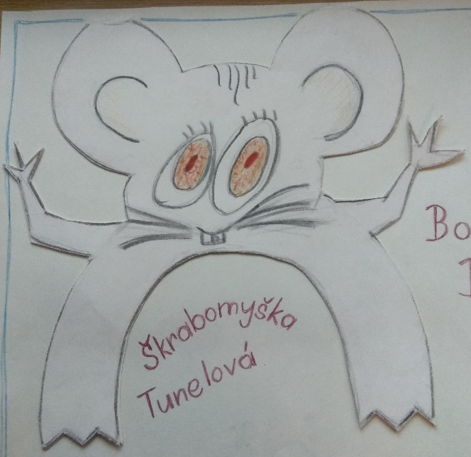
ŠKRABOMYŠKA TUNELOVÁ (Musculus scabens inferus)
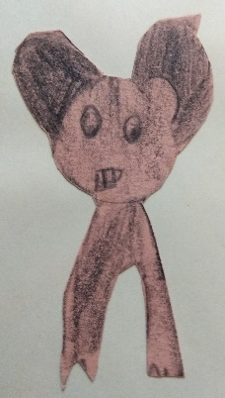
Znáte to? Pamatujete? Doby, kdy se ve vlacích trvale nesvítilo a tím pádem, při průjezdu tunelem byla ve vagóně naprostá tma. A to byla právě ta chvíle, kdy mohl člověk se skrabomyškou setkat. Škarabomyšky totiž žijí v tunelech a moc je bavilo v takovém temném vlaku pasažéry polechtat, pošimrat a pak zase rychle vystoupit) Třeba cesta do Brna, ta byla pěkně napínavá!
Bylo to ve školním roce 1993/94, kdy jsme se s dětmi ze čtenářského kroužku v rámci soutěže pro nakladatelství Albatros věnovali tomuto tématu. A byl to rok krásný. Plný fantazie, výletů a zážitků.
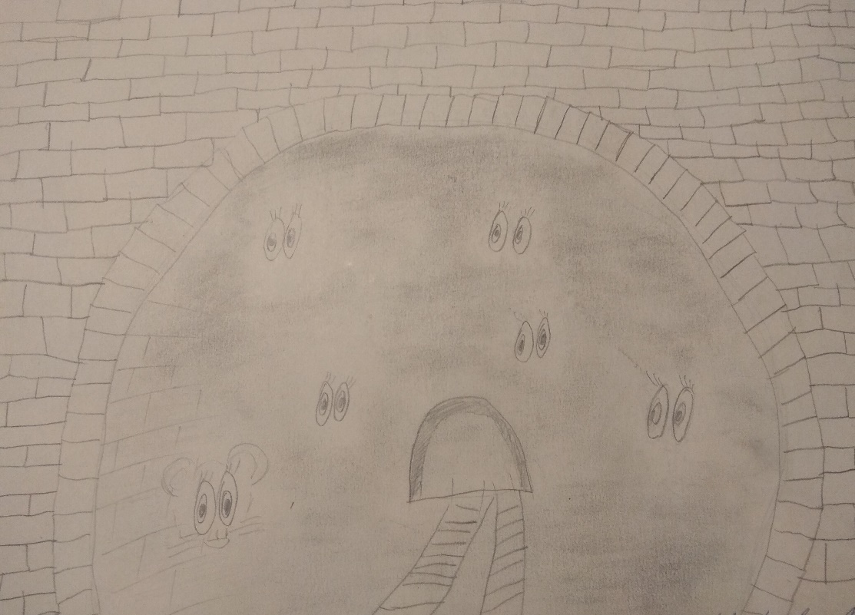
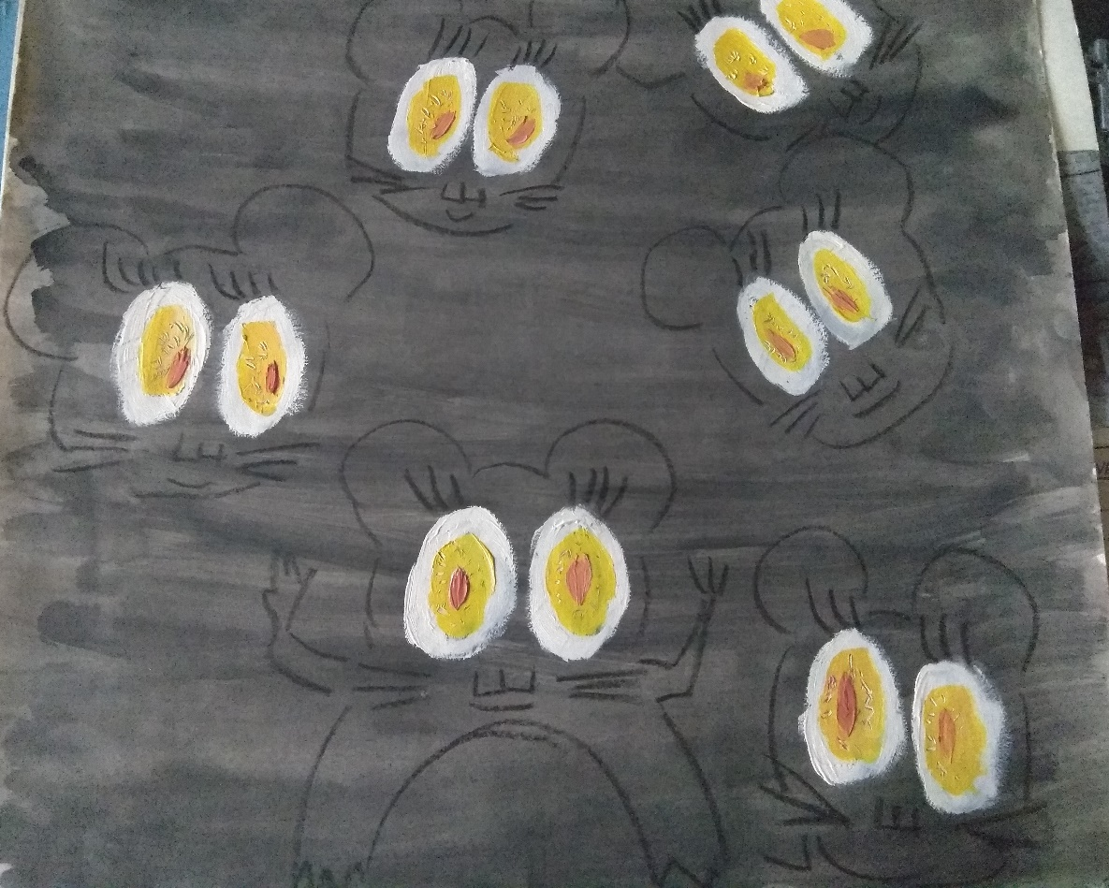
A právě tehdy o Vánocích jsme se vydali k viaduktu u Kmentů do tunýlku, kde se Škrabomyškám dobře žije.
